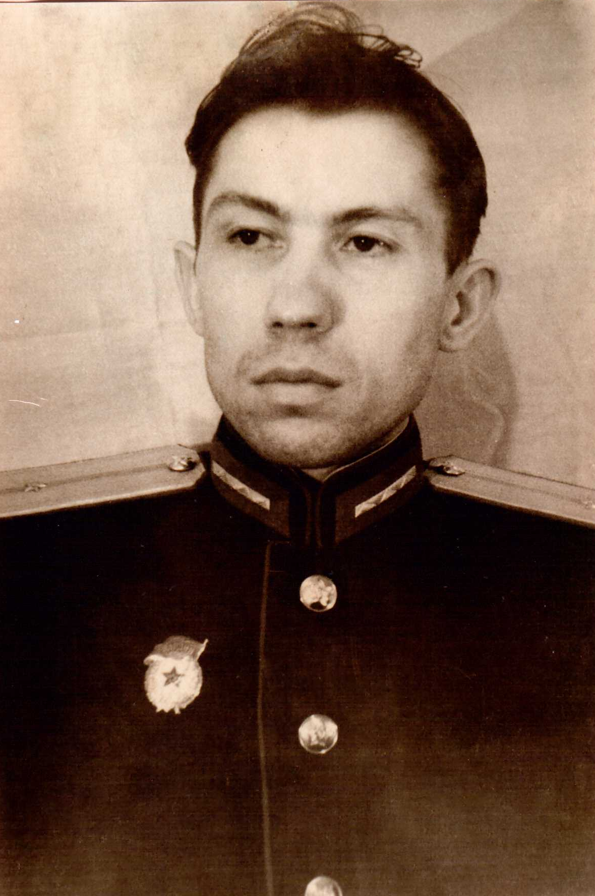
ГАЛЕЕВ КАШФИЛЬ ГАБДУЛЛОВИЧ
(1928 – 2006)

Родился в селе Аитово Бижбулякского района, детство и отрочество прошло в д.Мулланур Вахитово.
В 1946 году поступил в Белебеевское педучилище, которое окончил с отличием. Вскоре был призван в армию, три года служил в бронетанковых войсках на территории Германии. Поступил в Московский военный институт иностранных языков на арабско-турецкое отделение. В годы учебы стоял в оцеплении с другими курсантами в дни похорон И.В.Сталина. Сдав с отличием выпускные экзамены, в красных лейтенантских погонах вместе с семьей направился на службу в Одессу.
Служил в полку радиотехнической службы особого назначения Одесского военного округа в качестве переводчика - референта с турецкого и английского языка. С должности начальника командного пункта разведполка особого радиотехнического назначения был переведен в шифровальный центр штаба Одесского военного округа. Через пять лет в звании полковника уволился в запас, но еще 15 лет служил в качестве переводчика - референта.
С семьей проживал в городе Одессе. Умер в 2006 году.

